Теорема B: точный порог допустимости замкнутой формы
Монография мини-репозитория polyvortex — издание по теоремам
Исаев Исхак Хамзатович (ORCID 0009-0003-7299-0701)
Исследовательская программа TRIVORTEX · мини-репозиторий polyvortex · v1.1.0 · Издание монографий
Исследование / Study | POLYVORTEX
Программа | TRIVORTEX — задача трёх (и N) тел в вихревой модели
Автор | Исаев Исхак Хамзатович (ORCID 0009-0003-7299-0701)
DOI | 10.5281/zenodo.21825394
Версия | 1.1.0 — издание монографий
Дата | 2026-10-08
Код | polyvortex/python/polyvortex/ (model · ansatz · classical · ladder · runner · figures)
Данные | polyvortex/results/protocols/W1..W7_default.json
Лицензия | LicenseRef-Proprietary-Wild8Highlander-1.0
Содержание
Аннотация
Аннотация 1
Краткие сведения 1
1. Введение и постановка 1
2. Формулировка и доказательство 2
3. Численная сертификация (ступень W5) 2
4. Зарегистрированный факт о родительском умолчании 3
5. Связь с роадмапом формализации 3
Литература 4

Примечание: оглавление построено на полях документа. После редактирования щёлкните по оглавлению правой кнопкой мыши и выберите «Обновить поле», чтобы обновить номера страниц.

Аннотация
Замкнутая форма теоремы 3.1 — rₖ(t) = √(C_Ch)(1 + εcos(ω t + 2π k/N)) с законами ω = (2π/T)e^(C_Ch/π) и ε = 1/(e^(C_Ch/π) - 1) — описывает вращающуюся конфигурацию с положительными радиусами не при всех значениях топологического инварианта. Монография доказывает точную границу: радиусы строго положительны во все моменты для всех вихрей тогда и только тогда, когда C_Ch > πln 2 = 2.177586090303602…; на пороге амплитуда равна в точности ε = 1 и каждый радиус касается нуля один раз за период; ниже порога радиусы меняют знак дважды за период при непрерывной комплексной траектории. Доказательство — цепочка точных эквивалентностей вещественной алгебры. Сертификация ступенью W5: на сетке из 200 значений C_Ch ∈ [0.5, 10] эквивалентность не имеет ни одного нарушения, амплитуда на пороге равна единице с машинной точностью (ошибка 0.0), выборочный минимум радиуса совпадает с аналитическим √(C_Ch)(1-ε) до 1.9· 10⁻⁷. Зарегистрированный вывод для родительского фреймворка: пара (C_Ch, T) = (1, 2π) лежит ниже порога — структурные регистры теоремы 3.1 к этому слепы, полярные нет; параметрические исследования слоя G должны указывать C_Ch относительно C^(*)_Ch = πln 2.

Краткие сведения
Модель | замкнутая форма теоремы 3.1 при произвольном N (слой G)
Главный результат | ε < 1 ⇔ C_Ch > πln 2 = 2.177586090303602
Верификация | ступень W5: 200 точек сетки, 0 нарушений; минимум радиуса 1.9e-7
Зарегистрированный факт | родительское умолчание (C_Ch, T) = (1, 2π) — ниже порога
Очередь формализации | TB1 — самый дешёвый кандидат (Mathlib / Coq Reals)

1. Введение и постановка
Топологический инвариант C_Ch входит в замкнутую форму теоремы 3.1 дважды: как масштаб радиуса √(C_Ch) и — через амплитудный закон ε(C_Ch) = 1/(e^(C_Ch/π) - 1) — как глубина радиальной модуляции. С ростом C_Ch амплитуда монотонно убывает от +∞ к нулю, поэтому вопрос о том, при каких C_Ch полярная картина решения остаётся физически корректной, сводится к одному точному неравенству. Полярные регистры — положительность радиусов, картина правильного N-угольника, калибровочная комбинация с Atheta = 1/r — чувствительны к знаку радиуса; структурные регистры (угловое разделение 2π/N, периодичность, закреплённые литералы) — нет. Монография даёт границу между этими двумя мирами в замкнутой форме и снабжает её численным сертификатом.

2. Формулировка и доказательство
Теорема B (допустимость). Замкнутая форма теоремы 3.1 (и гипотезы H1 при любом N) имеет строго положительные радиусы для всех времён и всех вихрей тогда и только тогда, когда
На пороге $C_{Ch} = C^_{Ch}амплитуда равна в точности\varepsilon = 1и каждый радиус касается нуля один раз за период; ниже порога каждый радиус меняет знак дважды за период — на комплексной плоскости траектория непрерывна (z_k = r_k e^{i\theta_k}нечувствителен к флипу фазы на\pi$), но полярные регистры вырождаются.*
Доказательство. Минимум функции 1 + εcosφ по периоду равен 1 - ε, поэтому положительность всех радиусов во все моменты эквивалентна ε < 1. Далее цепочка точных эквивалентностей:
где использованы строгая монотонность exp и взаимная монотонность exp и ln на положительной полуоси. При ε = 1 минимум 1+cosφ достигается в единственной точке φ = π — радиус касается нуля один раз за период; при ε > 1 косинус пересекает уровень -1/ε дважды за период — радиус дважды меняет знак. □

3. Численная сертификация (ступень W5)
Ступень W5 проверяет теорему на равномерной сетке из 200 значений C_Ch ∈ [0.5, 10] и на трёх независимых регистрах. Во-первых, поточечная эквивалентность (C_Ch > C^(*)_Ch) ⇔ (ε < 1) — ноль нарушений на всей сетке. Во-вторых, амплитуда на пороге: ε(πln 2) = 1 с ошибкой 0.0 — следствие точного тождества e^(ln 2) = 2. В-третьих, минимум радиуса: для всех допустимых точек сетки выборочный минимум rₖ(t) по сетке из 4096 узлов совпадает с аналитическим √(C_Ch)(1 - ε) с максимальной абсолютной ошибкой 1.9· 10⁻⁷ — это граница разрешения равномерной сетки (квадратичная по 1/4096), а не ошибка модели.
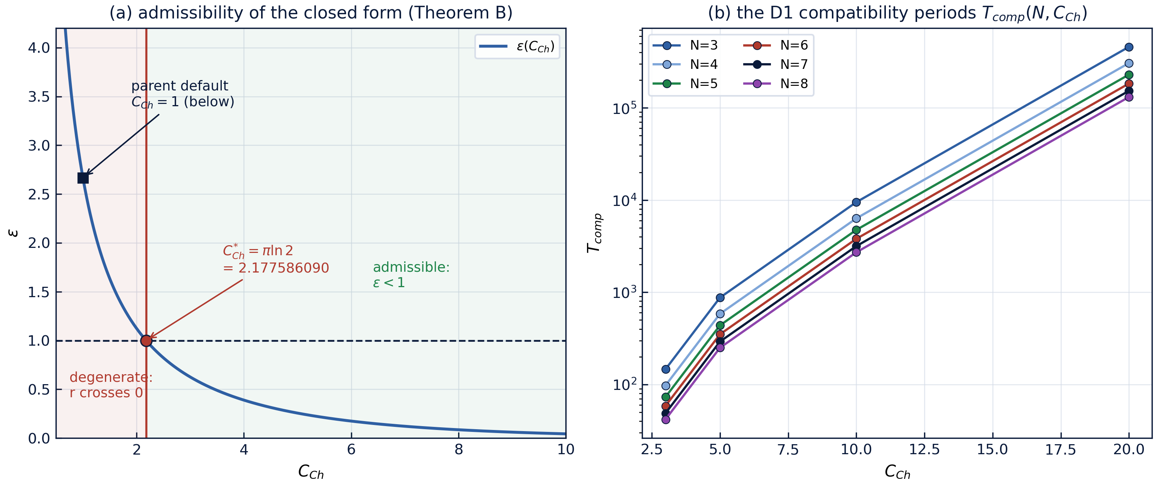
Рис. 1 — Слева: амплитудный закон $\varepsilon(C_{Ch})$ с точной границей $\pi\ln 2$, дегенеративной и допустимой зонами и родительским умолчанием $C_{Ch}=1$. Справа: периоды совместимости D1 (лемма D).

4. Зарегистрированный факт о родительском умолчании
Зарегистрированная пара родительской лестницы (C_Ch, T) = (1, 2π) лежит ниже порога: ε(1) ≈ 2.668 > 1. Из этого следует аккуратный, но важный вывод: в этой зоне замкнутая форма остаётся вполне корректной комплексной хореографией — угловое разделение 2π/N, периодичность и литералы ω = e^(1/π) выполняются бит-в-бит (ступень W1), — однако полярная картина «N-угольник радиуса √(C_Ch)(1 + εcos)» вырождена, радиусы проходят через ноль. Диагностика раздела 6 родителя C_Ch(t) = r²(dotθ - q/r) в моменты перехода обращается в вырождение и потому в родительской лестнице отчётная, а не проходная — этот мини-репозиторий воспроизводит ту же конвенцию честности (дрейф диагностики 15.01 на [0, 100 T] при умолчании).
Практическое чтение для параметрических исследований слоя G: невырожденный режим открывается при C_Ch > πln 2, и величину C_Ch следует указывать относительно C^(*)_Ch. Это делает теорему B точной, разрешимой поставкой в родительский роадмап-пункт T5 «допустимая область замкнутой формы».

5. Связь с роадмапом формализации
В очереди формализации мини-репозитория теорема B стоит как элемент TB1 и питает родительский пункт T5. Это самый дешёвый кандидат на формализацию: утверждение — одно неравенство, доказательство — монотонность exp и ln, доступная и в Mathlib, и в Coq Reals; граничная константа πln 2 допускает разрешимый рациональный сертификат (например, интервал [2.1775, 2.1776] ni πln 2 с рациональными концами). Числовой протокол W5 — эталонный оракул будущего порта; эквивалентность на сетке уже проверена тестом тестового набора.

Литература
- TRIVORTEX, verification/README.md — лестница V1–V4 и регистры теоремы 3.1.
- H. Aref, P. K. Newton, M. A. Stremler, T. Tokieda, D. L. Vainchtein, Vortex crystals, Advances in Applied Mechanics 39 (2003) 1–79.
- Монография мини-репозитория: polyvortex/docs/monograph/monograph_RU.md, раздел 5.

